**Годовой отчет о деятельности**

**Фонда**

**«Открытый Институт здоровья населения»**

**за 2017 год**

Москва

2018

**Содержание**

1. Вступительное слово
2. Организация
3. Контроль социально значимых инфекционных заболеваний
4. Финансы
5. Партнеры

Уважаемые коллеги, партнеры и друзья!

Главным событием в работе Открытого Института Здоровья в 2017 году стала реализация активной фазы Программы по расширению доступа уязвимых групп населения к услугам профилактики, лечения и поддержки при ВИЧ/СПИДе в России.

В рамках текущей программы в 2017 году продолжили поддержку профилактических проектов среди ключевых групп населения, таких как потребители инъекционных наркотиков, секс-работники, мужчины, предпочитающие секс с мужчинами. Также значительные средства и усилия были направлены на укрепление сообществ.

Одним из приоритетных направлений деятельности Фонда в 2017 году являлась исследовательская деятельность. В рамках текущей программы проведено масштабное интегрированное био поведенческое исследование с оценкой численности среди групп повышенного риска – ПИН, МСМ, СР.

С наилучшими пожеланиями,

Наталья Васильева

Председатель Совета Фонда

Открытый Институт Здоровья

**Организация**

**Фонд «Открытый Институт здоровья населения» (ОИЗ)** – российская некоммерческая организация, профессионально занимающаяся вопросами общественного здоровья и широко известная опытом эффективного управления комплексными программами по контролю за социально значимыми заболеваниями.

Деятельность Фонда направлена на укрепление здоровья населения путем внедрения эффективных, научно обоснованных лечебно-профилактических мероприятий и использования потенциала гражданского общества для решения сложных задач в здравоохранении и социальной сфере. В своей работе ОИЗ опирается на основные принципы общественного здоровья, и особое внимание уделяет работе с уязвимыми группами населения, стремясь улучшить их доступ к услугам по охране здоровья.

**Направления деятельности Открытого Института Здоровья:**

1. Контроль инфекционных заболеваний:

* профилактика и лечение ВИЧ-инфекции среди уязвимых групп населения
* борьба с совместной эпидемией ВИЧ-инфекции и туберкулеза
* обеспечение инфекционной безопасности в ЛПУ
* предупреждение распространения инфекций, связанного с миграцией населения

1. Контроль неинфекционных заболеваний, в том числе

* борьба с табакокурением и алкогольной зависимостью
* снижение преждевременной мужской смертности

1. Повышение качества медицинской помощи
2. Исследовательская и консультационная деятельность в области общественного здоровья

**Наиболее значимые проекты ОИЗ:**

**2015-2017 гг. –** Программа по расширению доступа уязвимых групп населения к услугам профилактики, лечения и ухода при ВИЧ/СПИДе в Российской Федерации, при финансировании Глобального фонда для борьбы со СПИДом, туберкулезом и малярией**.**

**2004-2015 гг.** – Проект ГЛОБУС: Глобальное объединение усилий против СПИДа при финансировании Глобального фонда для борьбы со СПИДом, туберкулезом и малярией.

**2006-2009 гг. –** комплекс лечебно-профилактических мероприятий среди групп населения, уязвимых к ВИЧ-инфекции, в рамках «Приоритетного национального проекта в сфере здравоохранения» по заказу Роспотребнадзора.

**2007-2009 гг.** – проект «АТАКа: АнтиТабачная Адвокативная Коалиция» при поддержке Международного союза борьбы с туберкулезом и заболеваниями легких.

**2007 г.** – проект по заказу Росздрава в рамках подпрограммы «ВИЧ-инфекция» Федеральной целевой программы «Предупреждение и борьба с социально значимыми заболеваниями (2007-2011гг.)».

**2006-2009 гг.** – ряд консалтинговых проектов по совершенствованию систем здравоохранения в странах бывшего СССР (Беларусь, Азербайджан, Казахстан, Узбекистан, Таджикистан).

**2001-2004 гг. –** проект «Профилактика ВИЧ-инфекции среди уязвимых групп населения» по заказу Министерства международного развития Великобритании.

**Попечительский совет Открытого Института Здоровья**

**Попечительский совет** – надзорный орган ОИЗ, который осуществляет контроль за деятельностью организации, принятием руководством ОИЗ решений и обеспечением их исполнения, использованием средств и соблюдением законодательства; оказывает помощь руководству организации в осуществлении целей и задач, а также в поиске средств для осуществления деятельности.

**Попечительский совет Открытого Института Здоровья в 2017 году:**

1. **Власов Василий Викторович** – д.м.н., профессор НИУ «Высшая школа экономики», Первого Московского государственного медицинского университета им. И.М. Сеченова, президент Межрегиональной общественной организации «Общество специалистов доказательной медицины», Член Экспертного комитета по медицинским исследованиям Европейского бюро Всемирной организации здравоохранения
2. **Дементьева Лариса Александровна** – заместитель начальника Управления эпидемиологического контроля Федеральной службы по надзору в сфере защиты прав потребителей и благополучия человека (Роспотребнадзор)
3. **Плавинский Святослав Леонидович –** д.м.н., профессор, начальник учебного управления, заведующий кафедрой педагогики, философии и права Северо-Западного Государственного медицинского университета им. И.И.Мечникова, г. Санкт-Петербург
4. **Семенченко Марина Васильевна –** к.м.н., доцент, советник по региональному сотрудничеству и связям с Россией, региональный офис ЮНЭЙДС в Восточной Европе и Центральной Азии
5. **Сивачева Ираида Леонидовна -** главный врач Псковского областного Центра по профилактике и борьбе со СПИД и инфекционными заболеваниями

**Совет Открытого Института Здоровья**

**Совет** – высший коллегиальный руководящий орган ОИЗ, который определяет политику организации, приоритетные направления ее деятельности, утверждает благотворительные программы ОИЗ, определяет принципы формирования и использования имущества организации; утверждает состав надзорных, исполнительных и консультативных органов.

**Состав Совета Открытого Института Здоровья в 2017 году:**

1. **Бобрик Алексей Владимирович -**  к.м.н., м.о.з.,специалист по ВИЧ, туберкулезу и вирусным гепатитам, региональный офис Всемирной Организации Здравоохранения (ВОЗ), учредитель Фонда
2. **Васильева Наталья Викторовна -** м.о.з., **-** независимый эксперт, учредитель Фонда
3. **Низова Елена Андреевна** – к.м.н., м.о.з.,доцент,руководитель Областного центра медицинской профилактики Департамента здравоохранения Тверской области, г. Тверь
4. **Плавинский Святослав Леонидович** – д.м.н., профессор, начальник учебного управления, заведующий кафедрой педагогики, философии и права Северо-Западного Государственного медицинского университета им. И.И.Мечникова, г. Санкт-Петербург
5. **Сивачева Ираида Леонидовна -** главный врач Псковского областного Центра по профилактике и борьбе со СПИД и инфекционными заболеваниями

**Контроль социально значимых инфекционных заболеваний**

**Программа по расширению доступа уязвимых групп населения к услугам профилактики, лечения и ухода при ВИЧ/СПИДе в Российской Федерации, 2015-2017**

В мае 2014 г. на первой очной встречи участников Национального диалога по согласованию действий и подготовке новой российской заявки в Глобальный Фонд для борьбы со СПИДом, ТБ и малярией, Открытый Институт Здоровья был избран Основным Реципиентом гранта ГФ, в случае одобрения заявки Правлением Глобального Фонда.

Национальный диалог – это процесс, проводимый самой страной, предназначенный для согласования и координации действий по подготовке, согласованию, а затем и реализации проектных заявок в Глобальный Фонд. В России участниками странового диалога в основном являются представители гражданского общества. Это обусловлено тем, что Глобальный Фонд установил для ряда стран, включая на 2014 г и Россию, тн. «правило НГО», согласно которому в странах, соответствующих определенным критериям, заявки в ГФ могут подаваться напрямую от организаций гражданского общества, без согласования с государственными структурами.

В Национальном диалоге в России принимают участие неправительственные организации, активисты, представители профессионального экспертного сообщества, международных организаций, принимающих участие в противодействии эпидемии ВИЧ-инфекции в стране.

Заявка, поданная Открытым Институтом Здоровья в июне 2014 г., была одобрена Правлением Глобального Фонда, и 15 июля 2015 г. было подписано соглашением с Секретариатом ГФ о выделении ОИЗ средств на реализацию Программы по расширению доступа уязвимых групп населения к услугам профилактики, лечения и ухода при ВИЧ/СПИДе в Российской Федерации. Будучи Основным Реципиентом по договору с Глобальным Фондом, ОИЗ несет полную финансовую и программную ответственность за выполнение Программы.

**Цель Программы** – содействие формированию и укреплению национальной правовой, методологической и финансовой базы для обеспечения устойчивости и расширения охватом ключевых групп услугами по профилактике ВИЧ-инфекции, лечению, уходу и поддержке при ВИЧ/СПИДе.

Эта цель реализуется через следующие задачи:

* Удержание уровня распространенности ВИЧ-инфекции в выбранных регионах среди наиболее уязвимых социальных групп – потребители инъекционных наркотиков (ПИН) и их половые партнеры, люди, оказывающие сексуальные услуги за плату (СР), мужчины, практикующие секс с мужчинами (МСМ).
* Повышение усилий для устранения правовых барьеров к доступу к лечению и внедрения научно-обоснованных профилактических программ в национальную стратегию борьбы с распространением ВИЧ-инфекции и существующую систему здравоохранения и социальной защиты для обеспечения их дальнейшей устойчивости.
* Укрепление систем сообществ ключевых групп – ПИН, СР, МСМ, ЛЖВ для защиты своих прав, а также воздействия на мероприятия по профилактике ВИЧ-инфекции среди уязвимых групп.

Сроки реализации Программы – 01 июля 2015 г. -31 декабря 2017 г.

Бюджет — 11, 27 млн долларов США

Распределение бюджета Программы по направлениям:

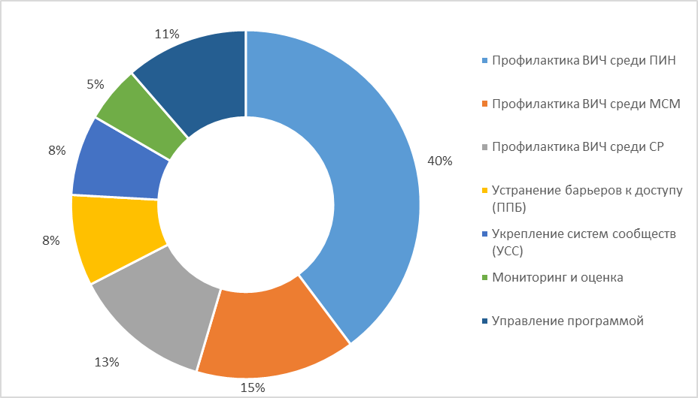

В отсутствии в России Странового Координационного Комитета, основного партнера Глобального Фонда на страновом уровне, функции надзора за реализацией Программы и обеспечения условий для эффективного использования средств, взял на себя Координационный Комитет, состоящий из представителей сообществ ключевых групп, затронутых эпидемией ВИЧ — ПИН, СР, МСМ, а также ЛЖВ, российских негосударственных и международных организаций. Координационный Комитет был сформирован по инициативе Глобального Фонда на встрече Национального Диалога в мае 2014г.

**Реализация Программы в 2017 г.**

Основные средства Программы, поддержанной Глобальным Фондом, направлены на работу с потребителями инъекционных наркотиков, т.к. у этой группы есть наибольшие риски распространения ВИЧ-инфекции и перехода ее в общее население. Инъекционный путь заражения по-прежнему является основным для подавляющего большинства (около 75%) зарегистрированных случаев ВИЧ-инфекции в России. Но с учетом эпидемиологической значимости МСМ и секс-работников и нарастания числа полового пути передачи ВИЧ-инфекции Программа также поддерживает профилактические мероприятия среди этих групп.

В 2017 году продолжили свою работу по реализации профилактических мероприятий в следующих регионах/городах:

По направлению **«Профилактика ВИЧ среди ПИН»**

|  |  |
| --- | --- |
| * г. Москва * г. Санкт- Петербург * Волгоградская область/ Волгоград * Иркутская область/Иркутск * Кемеровская область/Кемерово * Красноярский край/Красноярск, Минусинск * Пермский край / Пермь | * Псковская область/ Псков, Великие Луки * Республика Татарстан/Казань, Набережные Челны * Ростовская область/Ростов-на-Дону * Самарская область/Тольятти * Свердловская область/Екатеринбург * Томская область/ Томск |

По направлению «**Профилактика ВИЧ среди МСМ»**

* г. Москва
* г. Санкт-Петербург
* Омская область/ Омск
* Свердловская область/Екатеринбург
* Томская область/ Томск

По направлению **«Профилактика ВИЧ среди СР»**

|  |  |
| --- | --- |
| * г. Москва * г. Санкт-Петербург * Красноярский край/Красноярск * Пермская область/ Пермь * Свердловская область/Екатеринбург |  |

Для обеспечения качества профилактической работы ОИЗ использует стандартизированные пакеты услуг, сформированные для каждой целевой группы на основе международных и национальных рекомендаций, прошедших экспертную оценку и апробацию на практике и доказавших свою эффективность.

Работа региональных профилактических проектов представляет собой комплексный подход к решению медицинских, социальных и психологических проблем ключевых групп, в основе которого лежит их информирование по различным вопросам, связанным с сохранением здоровья.

Основные элементы проектной деятельности по профилактике распространения ВИЧ-инфекции:

* Информирование и обучение клиентов вопросам снижения риска инфицирования ВИЧ и другими инфекциями по принципу «равный обучает равного», индивидуальное и групповое консультирование, распространение информационных материалов и пр.;
* Предоставление средств профилактики, для клиентов ПИН - обмен инъекционного оборудования;
* Улучшение доступа к наиболее востребованным медицинским и социальным сервисам путем приближения услуг по консультированию и тестированию на ВИЧ, гепатиты, туберкулез, и другие инфекционные заболевания, а также социального сопровождения в учреждения здравоохранения для диагностики и лечения ВИЧ-инфекции, ИППП, туберкулеза, наркозависимости и др.

Эта деятельность реализуется через

* социальную аутрич-работу в местах сбора или проживания представителей ключевых групп,
* низкопороговые мобильные и стационарные пункты профилактики ВИЧ,
* сотрудничество с региональным Центром СПИД, противотуберкулезной, наркологической и другими медико-социальными службами.

Всего за 2017 год, **благодаря поддержке Открытого Института Здоровья, свыше 17 000 ПИН, почти 16 000 МСМ и 9 400 секс-работников** получили комплексные услуги по профилактике ВИЧ, всего же более 34 000 ПИН, 9 800 СР и 16 300 МСМ были охвачены профилактической работой.

Важным элементом работы региональных проектов является **продвижение** **тестирования на ВИЧ –инфекцию** среди уязвимых групп, так 15 566 ПИН, 2 475 МСМ и 4 671 секс-работников прошли тестирование на ВИЧ и знают свой результат.

Отличительной особенностью новой Программы является активное вовлечение самих ключевых групп в ее реализацию, именно это ставит перед собой целью направление «**Укрепление систем сообществ».** «Ничего для нас без нас» - девиз, по которым проходит вся профилактическая работа: ПИН, МСМ и СР – не только получатели услуг, но и те, кто их предоставляют. По рекомендации ОИЗ, проекты привлекают ключевые группы к аутрич - работе, социальному сопровождению, консультированию по принципу «равный – равному», развивают волонтерство. Это в свою очередь способствует повышению эффективности профилактической деятельности путем расширения охвата благодаря выходу на новые группы, формирования устойчивых доверительных отношений с клиентами.

Одним из компонентов, способствующих развитию сообществ, является непрерывное обучение и обмен опытом. В рамках данного направления работы в 2017 году был проведен ряд важнейших мероприятий, направленных на укрепление сообществ:

1. Тренинг для ключевых суб-реципиентов Программы по расширению доступа уязвимых групп к услугам профилактики, лечения и поддержки при ВИЧ/СПИДе в России, на тему: «Правовая грамотность НКО», апрель 2017, Москва
2. Тренинг “Развитие лидерства среди ВИЧ-положительных ЛГБТ”, апрель 2017, Санкт-Петербург
3. 2-й Форум социальной работы, ноябрь 2017, Москва
4. Обучающая поездка сотрудников проектов по работе с МСМ в НКО «Гендердок-М», г. Кишинев, Молдова, сентябрь 2017
5. Общественный механизм мониторинга наркополитики – Форум ЛУН, 2-я очная встреча Форума, декабрь 2017, Москва
6. 2-ая Национальная конференция ЛГБТ сообщества и ВИЧ сервисных организаций, декабрь 2017, Москва

С целью развития сообщества МСМ/ЛГБТ был создан Экспертный Совет МСМ, в состав которого вошли 6 экспертов-активистов СПИД-сервисного и ЛГБТ - движения. Создана специализированная рассылка Совета, к которой также подключены наблюдатели от ОИЗ и Координационного Комитета. За прошедший 2017 год произошла ротация состава Совета, а в конце года на 2-й Национальной Конференции ВИЧ-сервисных организаций и ЛГБТ-движения Совет был преобразован в Координационный Комитет Российской Коалиции ЛГБТ-движения и ВИЧ-сервисных организаций.

Внутри направления «Укрепление систем сообществ» особо выделяется проект «СИМОНА+», призванный улучшить навыки сообщества ЛЖВ по мониторингу доступности АРТ и качества услуг по ВИЧ-инфекции для ЛЖВ, принадлежащих к разным ключевым группам – ПИН, СР и МСМ. В 2017 г проект реализуется в городах: Альметьевск (Татарстан), Новосибирск, Иркутск, Пермь, Москва, Орел, Калининград, Оренбург, Нижний Новгород, Волгоград, Ленинградская область. В течение 2017 г. мониторинг путем опроса осуществлялся по следующим направлениям:

1. Оценка качества медицинского сервиса (первичная диагностика, диспансерное наблюдение, низкопороговость, доступность лечения, качество и доступность диагностики).

2. Оценка качества немедицинского сервиса (наличие в регионах сервиса для ЛЖВ: группы взаимопомощи, равные консультанты, школы пациента. Оценка популярности и эффективности данных сервисов. Уровень взаимодействия медицинского и немедицинского сервиса)

3. Оценка ориентированности сервисов под потребности ключевых групп. (производится посредством анкетирования представителей ключевых групп, учитывается качество и ориентированность как немедицинского сервиса, так и медицинского сервиса).

Помимо финансирования региональных проектов, Открытый Институт Здоровья оказывает их деятельности методическую поддержку, в том числе в виде информационных материалов для клиентов проектов, обучения и консультирования сотрудников по вопросам управления проектами, с учетом особенностей и требований Глобального Фонда, рутинному мониторингу профилактической работы, а также по укреплению систем сообществ и повышению правовой грамотности уязвимых групп. Благодаря ОИЗ все региональные проекты перешли на единые унифицированные методы и системы мониторинга своей деятельности. Так для сбора, обработки и анализа данных по профилактике ВИЧ среди МСМ и СР используется онлайн база данных «PULS», созданная при непосредственном участии самих проектов. Все организации, работающие с потребителями инъекционных наркотиков, для мониторинга своей деятельности, используют базу данных ОИЗ, созданную им еще в 2012 г., pin.simonaohi.ru. Применение единых систем мониторинга позволяет проводить сравнение деятельности различных проектов, оценивать прогресс в достижении программных целей как совокупно по всем проектам, так и индивидуально.

В рамках своей основной деятельности по мониторингу и оценке эффективности профилактических мероприятий Открытый Институт Здоровья при экспертной поддержке СЗГМУ им. И.И. Мечникова и Европейского бюро ВОЗ организовал и провел интегрированное био-поведенческое исследование по ВИЧ среди ПИН, МСМ, и СР. Публикация отчета по итогам исследования намечена на 2018 г.

В 2017 году получил свое развитие компонент Программы **«Преодоление правовых барьеров»** к доступу к лечению и внедрение научно-обоснованных профилактических программ в национальную стратегию борьбы с распространением ВИЧ-инфекции и существующую систему здравоохранения и социальной защиты. В нем основное внимание уделяется повышению правовой грамотности клиентов профилактических проектов, формированию у них знаний и навыков отстаивать свои права в отношении доступа к услугам системы здравоохранения и социальной защиты. Будучи частью социальной работы проектов, в новой Программе эта деятельность стала более структурированной и целенаправленной. Повышению ее качества призвано содействовать привлечение профессиональных юристов, специализирующихся на защите прав пациентов. Стоит отметить, что реализация данного компонента показала высокий уровень межсекторного взаимодействия в регионах, где большая часть обращений клиентов за правовой поддержкой решается с помощью медиации, и не доводится до открытый судебных разбирательств.

Для достижения цели Программы Открытый Институт Здоровья прикладывает много усилий для повышения потенциала партнеров из числа социально – ориентированных НКО (СОНКО) в области взаимодействия с государством и получения бюджетных средств для обеспечения устойчивости научно-обоснованных профилактических мероприятий среди ключевых групп. Так, в 2017 г. В результате сотрудничества с Центром гражданского анализа и независимых инициатив (Центр «ГРАНИ»), обладающим уникальной экспертизой в повышении эффективности деятельности объединений граждан и общественных организаций, были разработаны методические рекомендации по профилактике ВИЧ среди ПИН, СР, МСМ и мигрантов, включая техническое задание на закупку услуг по профилактике ВИЧ и методику их расчета.

Для содействия внедрению научно-обоснованных профилактических программ в национальную стратегию борьбы с ВИЧ-инфекцией и существующую систему здравоохранения и социальной защиты Открытый Институт Здоровья поддерживал деятельность группы СОНКО «Профилактика социальных заболеваний и содействие охране здоровья», созданной в марте 2016 г. при Министерстве экономического развития России. При поддержке Минэкономразвития предложения группы к плану реализации Государственной стратегии противодействия распространению ВИЧ-инфекции были представлены Министерству здравоохранения и по итогам совместных обсуждений были включены в итоговый проект плана реализации.

.

**Финансы**

Финансирование ОИЗ в 2017 году составило около 4,5 млн. долларов США. Основным источником финансирования реализуемых ОИЗ проектов является Глобальный фонд для борьбы со СПИДом, туберкулезом и малярией.

**Расходы ОИЗ по источникам финансирования за 2017 год**



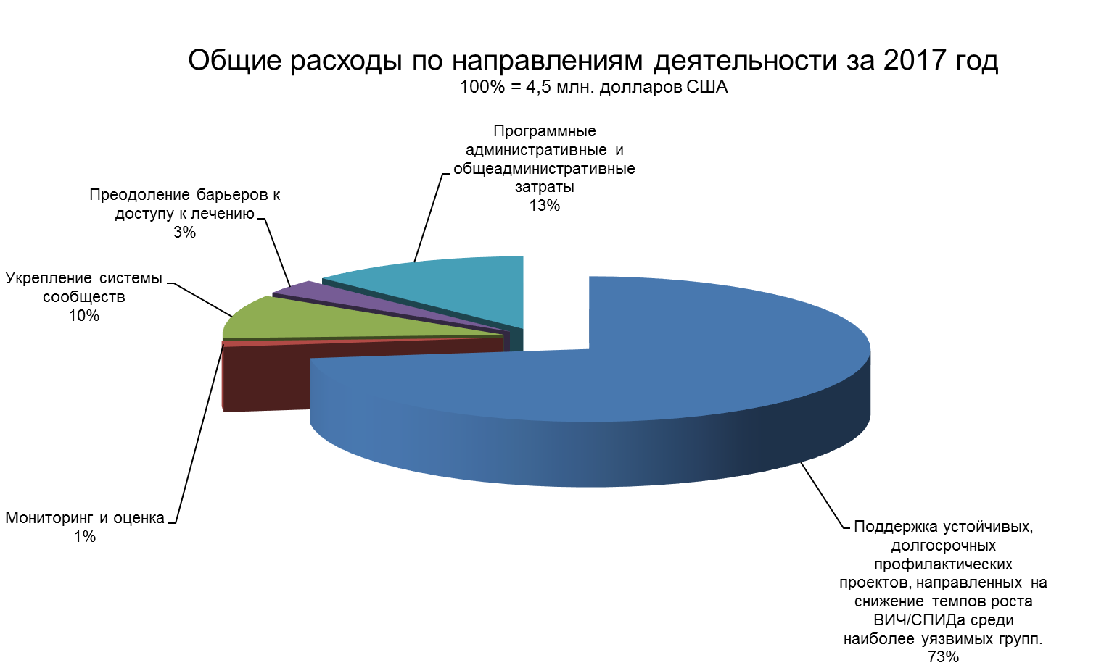

В 2017 году Глобальный фонд для борьбы со СПИДом, туберкулезом и малярией выделил денежные средства в основном на ключевые услуги в проектах по профилактике ВИЧ-инфекции среди наиболее уязвимых групп населения.

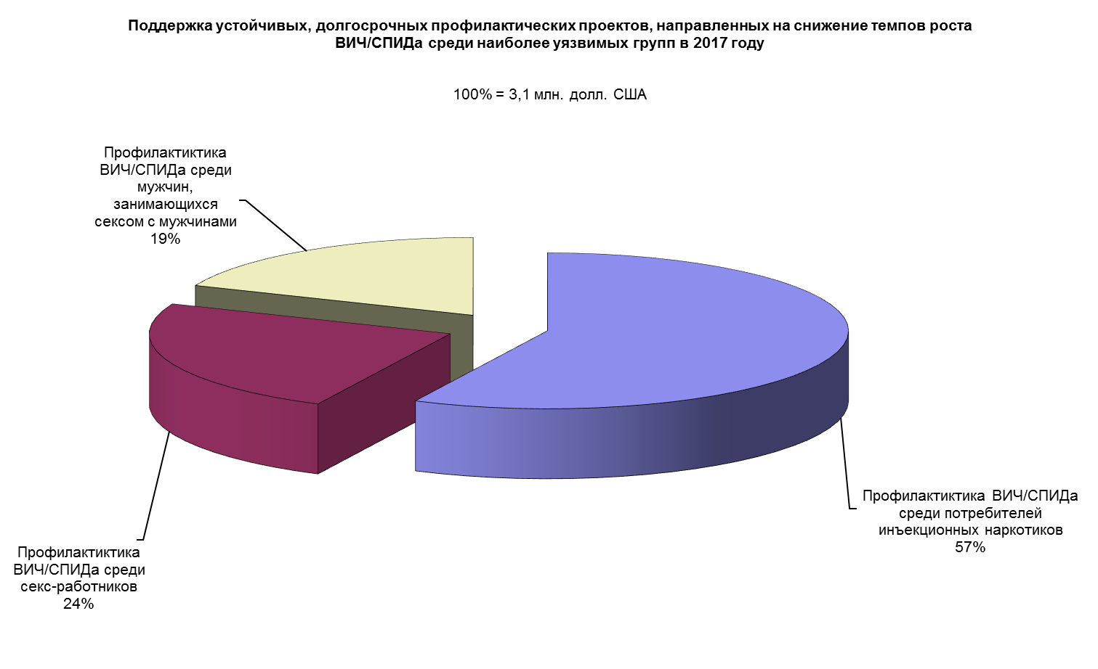

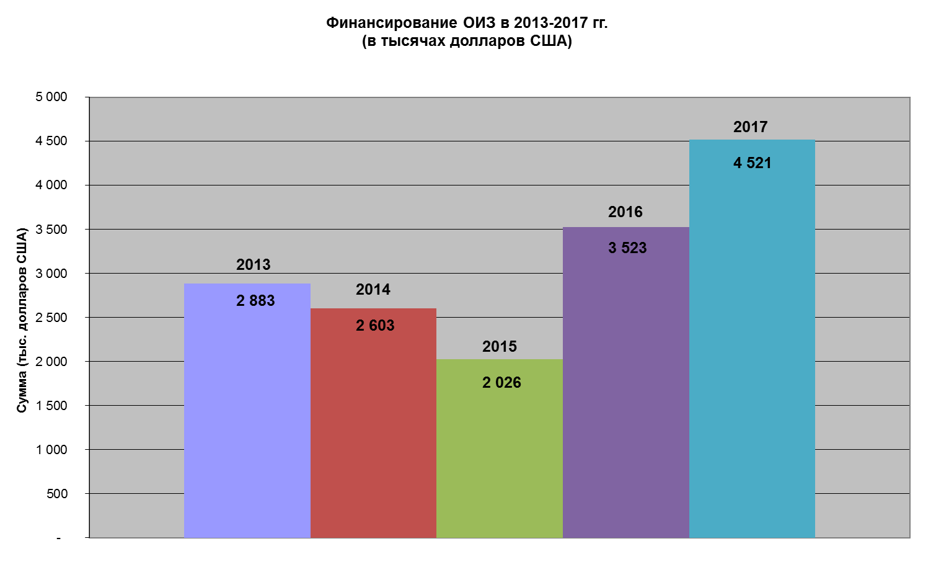

Открытый Институт Здоровья осуществляет управление проектами согласно передовой практике, основанной на открытости и строгой подотчетности в сфере программного и финансового менеджмента. Контроль за выполнением проектов осуществляется посредством автоматизации процессов, включая встроенные средства контроля, на основе прозрачности, отчетности и последовательности в соответствии с требованиями доноров. Целевое использование средств регулярно проверяется крупными российскими и международными аудиторскими компаниями.

Важным элементом поддержки, оказываемой ОИЗ его региональным партнерам, является осуществление закупок и поставок средств профилактики – инъекционного инструментария, презервативов, лубрикантов, а также экспресс – тестов на ВИЧ. Благодаря централизации и прозрачности закупок, выстроенным отношениям с дистрибьюторскими компаниями, в течение 2017 г. закупочные цены на товары медицинского назначения не выросли, несмотря на инфляцию. С целью повышения эффективности профилактических услуг в 2017, оказываемых в рамках Программы, ОИЗ в конце 2016 г. провел очередную оценку удовлетворенности клиентов поставляемыми средствами профилактики, которая показала значительную степень удовлетворенности качеством инструментария и презервативов. Сохранение прошлогодних цен позволило ОИЗ значительно расширить ассортимент закупаемого инъекционного инструментария за счет включения в него других, более дорогих видов шприцев, требующихся клиентам ряда региональных проектов**.**

**Партнеры**

Партнеры Открытого Института Здоровья – организации и учреждения, близкие по духу и разделяющие взгляды на современные проблемы общественного здоровья, с которыми ОИЗ связывают тесные рабочие, либо договорные отношения.

**Мы признательны всем, кто поддерживал деятельность ОИЗ и сотрудничал с нами в 2017 году:**

* Министерство здравоохранения Российской Федерации
* Федеральная служба по надзору в сфере защиты прав потребителей и благополучия человека (Роспотребнадзор)
* Федеральный научно-методический Центр по профилактике и борьбе со СПИДом
* Глобальный Фонд для борьбы со СПИДом, туберкулезом и малярией
* Объединенная программа Организации Объединенных Наций по ВИЧ/СПИДу (UNAIDS)
* Всемирная Организация Здравоохранения (ВОЗ)
* KPMG, Москва
* Канадская правовая сеть по ВИЧ/СПИДу
* Региональная общественная организация «СПИД инфосвязь», Москва
* СПИД Фонд Восток-Запад (AFEW), Москва
* Северо-Западный Государственный медицинский университет имени И.И.Мечникова, Санкт-Петербург
* Первый Московский государственный медицинский университет имени И.М. Сеченова
* Евразийская сеть снижения вреда
* Фонд содействия защите здоровья и социальной справедливости имени Андрея Рылькова, Москва
* Инициативная Группа «Серебряная Роза», Санкт-Петербург
* Фонд «Зеркало – организация помощи лицам, находящимся в зоне социального риска», Пермь
* Инициативная Группа «Контроль», Пермь
* Инициативная группа ЛЖВ г. Новосибирска
* Волгоградская региональная общественная организация «Мария» - Матери Против Наркотиков
* Кемеровское региональное отделение общероссийской общественной организации «Российский Красный Крест», Кемерово
* Красноярская региональная общественная организация «Мы против СПИДа», Красноярск
* Минусинский филиал КГБУЗ Краевой Центр СПИД
* Благотворительный Фонд Поддержки социальных инициатив и общественного здравоохранения / Фонд ПСИОЗ, Москва
* Региональный благотворительный общественный фонд борьбы со СПИДом «Шаги», Москва
* Московская ЛГБТ-инициативная группа «Стимул», Москва
* Автономная некоммерческая организация противодействия эпидемии ВИЧ/СПИДа и охраны здоровья социально-уязвимых групп населения «Центр социально-информационных инициатив Действие», Санкт-Петербург
* Омская региональная общественная организация «Центр охраны здоровья и социальной защиты СИБАЛЬТ»
* Инициативная группа людей, живущих с ВИЧ Омской области «МАРТ», Омск
* Инициативная группа «Стимул», Омск
* Автономная Некоммерческая Организация социально-спортивных программ «Спортивное ЛГБТ-сообщество», Нижний Новгород
* Благотворительный Фонд «Тверская Альтернатива», Тверь
* Автономная некоммерческая организация социальной поддержки населения «Проект Апрель», Тольятти, Самарская область
* Благотворительный фонд помощи людям, затронутым ВИЧ и другими социально-значимыми заболеваниями " Вектор Жизни", Самара
* МОО Общество ВИЧ инфицированных и больных СПИДом «Позитивный диалог», Санкт-Петербург
* Некоммерческое партнерство содействия повышению качества жизни женщин, затронутых эпидемиями ВИЧ-инфекции и других социально значимых заболеваний «Е.В.А.», Санкт-Петербург
* Благотворительный фонд «Открытый Медицинский Клуб», Санкт-Петербург
* Благотворительный женский фонд Астра, Санкт-Петербург
* Санкт-Петербургская региональная общественная организация помощи людям, попавшим в химическую зависимость и их родственникам «Наш Путь», Санкт-Петербург
* Псковская Региональная Общественная Организация «Псковская анти-СПИД инициатива», Псков
* ГБУЗ «Центр по профилактике и борьбе со СПИД и инфекционными заболеваниями Псковской области» отделение в г. Великие Луки
* Благотворительный фонд содействия деятельности в сфере профилактики и охраны здоровья граждан «Дом надежды», Иваново
* Автономная некоммерческая организация «Альтернатива», Орск, оренбургская область
* Ростовская региональная общественная организация «Ковчег – АнтиСПИД», Ростов-на-Дону
* Автономная благотворительная некоммерческая организация «Новый век», Казань
* Благотворительный фонд охраны здоровья и защиты прав граждан «Фонд Тимура Исламова», Набережные Челны
* Общественная организация «Профилактика и инициатива», Казань
* Инициативная Группа “ЛУН КАЗАНЬ”
* Инициативная Группа "Становление", Калининград
* Калининградская региональная общественная организация «Статус плюс», Калининград
* Санкт-Петербургский благотворительный общественный фонд медико-социальных программ «Гуманитарное действие»
* РОФ ПРКН СО «Новая Жизнь», Екатеринбург
* Автономная некоммерческая организация Центр социальной помощи "ЛУНА", Екатеринбург
* Свердловский региональный общественный фонд "Эра здоровья", Екатеринбург
* Инициативная Группа “Только вперед”, Екатеринбург
* Краснотурьинская городская местная общественная благотворительная организация «ДОМ» (Доверие, Открытость, Милосердие, г. Краснотурьинск, Свердловская область
* Томский областной благотворительный общественный Фонд «Сибирь-СПИД-Помощь»
* Томский региональный некоммерческий благотворительный Фонд «Томск-АнтиСПИД»
* Благотворительный фонд «Светоч», Набережные Челны, Республика Татарстан
* Иркутская региональная общественная организация «Центр социальной поддержки «Навигатор», Иркутск
* Курская региональная общественная организация содействия гражданам, затронутым социально значимыми заболеваниями «Мельница», г. Курск
* Благотворительная Фонд «Источник Надежды», Челябинск
* Челябинская городская общественная организация «Независимый исследовательский центр «Есть мнение», Челябинск
* Автономная некоммерческая организация по профилактике социально значимых заболеваний «Новая жизнь», Оренбург
* Благотворительный фонд социально-правовой помощи "Сфера", Мурманск
* Социально ориентированная общественная организация Орловской области по профилактике и охране здоровья граждан «Феникс ПЛЮС», Орел